**Урок природоведения и математики**

**«Математика в мире животных».**

**Цели урока:** обобщить и систематизировать знания учащихся о многообразии животного мира, его классификации и характерных признаках; учить находить среднее арифметическое нескольких чисел; продолжить работу над задачами, связанными с нахождением среднего арифметического ; проверить сформированность умения выполнять умножение и деление десятичных дробей; развивать коммуникативные способности школьников, осуществлять их нравственное и экологическое воспитание.

**Задачи:**

1. Развивать понятие «организм».
2. Познакомить с разнообразием животных по типу питания.
3. Формировать умение сравнивать, анализировать, обобщать, делать выводы.

**Оборудование:** компьютер.

**Тип урока:** комбинированный.

**Форма урока:** дискуссия с элементами игры.

**Предварительная подготовка:** класс разбивается на 4 группы и выбирается командир каждой группы. Группе дается задание творчески представить свою группу животных (проект).

**Ход урока.**

1. Орг. момент.
2. Звучит песня «Не дразните собак».

*Учитель природоведения:* Ребята, как вы думаете, о чем пойдет речь на сегодняшнем уроке?

*(Ответы учащихся).*

*Учитель природоведения:* Ребята, докажите, что животные, как и растения, являются живыми организмами.

*(Ответы учащихся).*

*Учитель природоведения:* Животный мир разнообразен. Для того, чтобы разобраться в огромном числе видов животных, а их насчитывают до 4,5 млн. зоологи используют классификации. Заранее вы разделились на 4 группы и сейчас давайте познакомимся с этими группами и узнаем названия групп. *Учащимся предлагается разгадать загадки и определить представителя растительноядных животных.*

Мехом – пухом скрыт он густо

Длинноух, собой пригож.

Любит он морковь с капустой

И на зайчика похож.

*Далее предлагается отгадать представителя насекомоядных животных.*

Недотрога, весь в иголках,

Я живу в горе под норкой,

Хоть открыты настежь двери,

Но ко мне не ходят звери!

*Далее ребята отгадывают представителя хищных животных:*

На овчарку он похож.

Что ни зуб, то острый нож.

Он бежит, оскалив пасть,

На овцу готов напасть!

*И в заключение загадка про всеядных животных:*

Мне не нужен компас,

Чтоб бродить по лесу.  
на сосну любую

Я за миг залезу!

Мне бы улей с медом,

Да малины сито,

Мне бы много рыбы,

Чтоб поесть досыта!

*Учитель природоведения:* Какое самое существенное отличие у этих групп животных? *(Самое существенное отличие – способ питания).*

*Учитель природоведения:* А сейчас мы узнаем все самое интересное про животных этих групп.

1. Защита проектов группами. *(Выступления участников групп и презентация каждой группы животных*). В процессе работы командиры групп заполняют оценочные листы, выставляя оценки каждому члену группы.

|  |  |  |  |  |  |  |
| --- | --- | --- | --- | --- | --- | --- |
| № | Состав группы | Защита  проекта | Задачи | Вопросы | Ребус | Итог |
| 1. |  |  |  |  |  |  |
| 2. |  |  |  |  |  |  |
| 3. |  |  |  |  |  |  |
| 4. |  |  |  |  |  |  |
| 5. |  |  |  |  |  |  |
| 6. |  |  |  |  |  |  |

1. Физкультминутка.
2. Фрагмент мультфильма «Маша и медведь».

*Учитель математики:* Ребята, вы увидели на экране знакомые лица: девочки Маши, ее друзей, увидели, какие оценки они получили за свое выступление. Теперь пришла очередь показать ваше знание математики.

1 этап: Решение задач.

*(Дети работают в группах. Командир группы раздает задачи членам группы и заполняет оценочный лист).*

**Задачи**

1. Калифорнийская кукушка пролетит расстояние 224 км за 7 часов, а страус пробежит 455 км за то же время. Вычислите среднюю скорость птиц.

2. Масса индюка и индюшки вместе составляют 19,2 кг. Индюк тяжелее индюшки на 6 кг. Какая масса индюка и индюшки в отдельности. Найдите массу индюка и индюшки .

3. Прекрасные пловцы дельфины могут развивать в воде скорость до 40 км в час. Дельфин-папа плыл со скоростью 40км в час, дельфин-мама со скоростью 36 км в час ,дельфин-сын со скоростью 32 км в час. Найдите среднюю скорость передвижения семьи дельфинов.

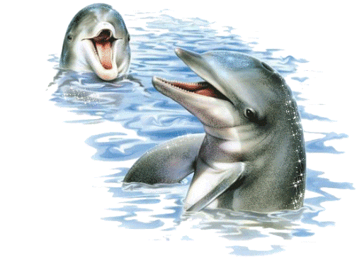 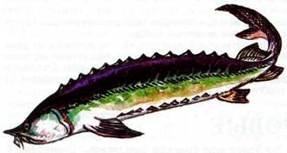

4. Белуга— одна из самых крупных осетровых рыб. Её масса может достигать 1 тонны! Рыбаки выловили 4 примерно одинаковых по размеру белуг. Первая весила 1000кг, вторая-850 кг , третья -950 кг, четвертая-600 кг .Найдите среднюю массу белуги

5.Акулы имеют длину от 50 см (чёрная колючая) до 20 м(гигантская). Найдите среднюю длину акулы.

 

1. Бегемоты— строгие вегетарианцы и поглощают до 40 кг растительной пищи в сутки. Сколько килограммов пищи съедает бегемот за неделю в среднем ,если папа съел 41 кг, мама съела 36 кг, их ребенок съел 22 кг растительной пищи?

2 этап: Ответы на вопросы. *(Дети работают в группах. Командир группы заполняет оценочный лист).*

|  |  |
| --- | --- |
| Из шкурок какого зверька сшилась королевская мантия?  256+44*(135-86)=  23,12-соболь 24,12 – горностай 24,02 - белка | Самая ядовитая змея –это….  344+56*(153-95)=  35,90- гюрза 35,92 – тигровый питон 35,02-анаконда |
| Какой кошке поклонялись древние индейцы?  ягуаргепард (1239+601)*(1521-1448)=  22,08-ягуар 23,08-гепард 24,08-рысь | Какой зверь самый чистоплотный?  1203-1143*1176+394=  9,43-еж 9,52-заяц 9,42-барсук |

3 этап: Разгадывание ребуса. *(Дети работают в группах. Командир группы заполняет оценочный лист).*

На земном шаре обитают птицы – безошибочные составители прогноза погоды на лето. Название этих птиц зашифровано примерами. Заменив произведение буквами, вы прочтете название птиц – метеорологов.

|  |  |
| --- | --- |
| **1,8                    0,16**      **7,2                          А      Ф                           5,1**    **Л                  И**    **М                   Г**    **1,01                         Н         О                     0,12**      **13                   2,6** | Примеры (на карточках):    1)16*0,01=   2) 24*0,3=   3) 9*0,2=   4) 17,17:17=   5) 25,5:5=   6) 0,5*26=   7) 0,48:4=   8)2,54+0,06= |

*( Ответ – фламинго. Фламинго из песка строят гнезда в форме усеченного конуса, в верхнем основании делают углубления, в которых откладывают яйца. Высота гнезда зависит от того, каким будет лето: сухим или дождливым, то гнезда строятся высокими, чтобы их не могла затопить вода, если засушливым – то более низкими).*

1. Рефлексия. Составление синквейна.

***Синквейн*** *(от фр.* ***cinquains****, англ.* ***cinquain****) – это творческая работа, которая имеет короткую форму стихотворения, состоящего из пяти нерифмованных строк.*

1 строка – одно существительное, выражающее главную тему cинквейна.

2 строка – два прилагательных, выражающих главную мысль.

3 строка – три глагола, описывающие действия в рамках темы.

4 строка – фраза, несущая определенный смысл.

5 строка – заключение в форме существительного (ассоциация с первым словом).

1. Подведение итогов урока.